安全评价项目信息表
项目编号：
项目名称 | 山东润银生物化工股份有限公司甲醇储存项目安全设施竣工验收评价
项目简介 | 项目在现有厂区内建设，主要建设4个980立方米的甲醇储罐。本项目属于仓储类项目，不涉及甲醇生产、污染物排放、煤炭及能源消耗。公司原有的低温甲醇洗工序配套甲醇罐区时间较久（固定顶、2013年投用），设备老化严重，按照《石油化工企业设计防火标准》GB50160-2008（2018年版）的规定，甲醇储罐应为内浮顶型式，原有甲醇罐区无法满足规范要求。因此企业在厂区西南部净化系统循环水冷却塔与尿素循环水冷却塔之间的空地建设该甲醇储存项目，并拆除原有甲醇罐区.
评价人员 | 姓 名 |  | 备注
项目负责人 | 马琳琳
项目组成员 | 刘卫国
项目组成员 | 辛磊
项目组成员 | 赵云峰
项目组成员 | 王静
报告编制人 | 马琳琳
报告审核人 | 赵燕
过程控制负责人 | 刘云红
技术负责人 | 孙虎
技术专家
或有关技术人员
到现场开展安全  评价工作情况 | 时 间 | 到现场主要人员 | 主要任务
到现场开展安全  评价工作情况 | 2026.3.10 | 马琳琳 辛磊 | 初访
到现场开展安全  评价工作情况 | 2026.3.21 | 马琳琳 辛磊 | 现场考察
到现场开展安全  评价工作情况 | 2026.3.23 | 马琳琳 辛磊 | 现场检查
到现场开展安全  评价工作情况 | 2026.6.15 | 马琳琳 辛磊 | 现场核查
安全评价报告提交时间：2026.7.11
有必要公开的其它内容：

山东润银生物化工股份有限公司甲醇储存项目安全设施竣工验收评价现场照片
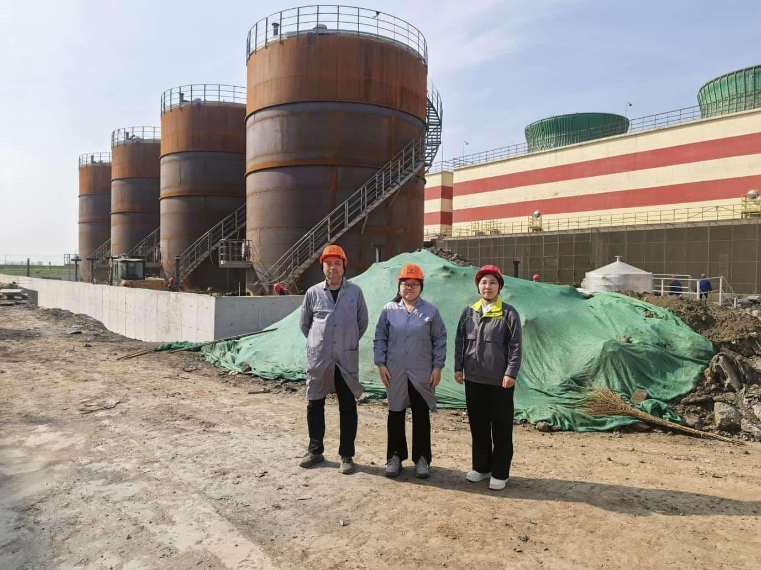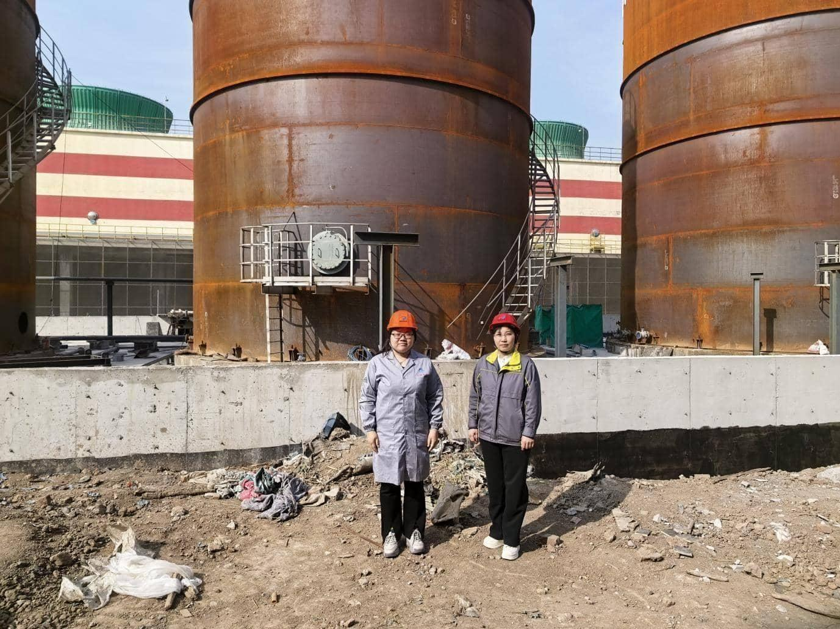

建设单位基本情况

一、单位名称、性质及负责人
建设单位：山东润银生物化工股份有限公司
注册地址：山东省泰安市东平县经济开发区滨河新区彭集街道国道路16号
法定代表人：孟庆贺
注册资本：资本壹亿陆仟叁佰贰拾万元整
公司类型：其他股份有限公司（非上市）

二、项目基本情况
1、项目名称：甲醇储存项目
2、建设单位：山东润银生物化工股份有限公司
3、建设性质：新建危险化学品储存项目
4、建设地址：山东润银生物化工股份有限公司厂区内
5、工程总投资：500万元，其中安全投资20万元
6、主要建设内容：
（1）储运工程：新建4台公称容积980m³的甲醇储罐（内浮顶）、3台甲醇输送泵、1台甲醇卸车泵及1套甲醇卸车鹤管；
（2）配套设施：设置1套尾气处理设施；
（3）公辅工程：新建初期雨水池/事故水收集池、2台1m³雨水罐、事故水提升泵2台；新增罐区防雷防静电措施、新增DCS控制系统、可燃气体报警系统、视频监控、消防设施、泡沫站等；新建管架。
7、劳动定员
该项目劳动定员6人，均为操作人员，为公司原有人员，无新招。实行“三班二运转”工作制，每班工作12小时，全年生产时间按300天计，折合7200小时。
- 项目备案情况
山东润银生物化工股份有限公司甲醇储存项目于2024年12月10日取得了建设项目备案证明，项目代码为2412-370923-04-01-495294，建设规模及内容为：项目在现有厂区内建设，主要建设4个980立方米的甲醇储罐。

第四章 评价单元划分和评价方法选择

第一节 评价单元的划分

一、评价单元的划分原则
划分评价单元是为评价目标和评价方法服务的，为便于评价工作的进行，提高评价工作的准确性，评价单元一般以生产工艺、工艺设施、物料的特点和特征与危险有害因素的类别、分布，有机结合起来进行划分，还可以按评价的要求将一个评价单元再划分为若干个子单元或更细致的单元。由于评价要求和目的不同，各类评价方法均有自身的特点，只要达到评价目的，评价单元的划分并不要求绝对一致。
评价单元的划分应遵循以下原则：
1、以危险有害因素的类别为主划分评价单元
（1）对工艺方案、总体布置及自然条件、社会环境等影响系统的危险有害因素的分析和评价，宜将整个系统作为一个评价单元。
（2）将具有共性危险有害因素的场所和设施划分为一个评价单元。
①按危险、有害因素的类别各划分一个单元，再按工艺、物料、作业特点（即其潜在危险、有害因素的不同）划分子单元分别评价；
②按有害因素（有害作业）的类别划分评价单元。
2、以设备设施特征和物质特征划分评价单元
（1）按设备设施的工艺功能划分
（2）按布置的相对独立性划分
①以安全距离、防火墙、防火堤、隔离带等与（其他）设备设施隔开的区域或设备设施部分作为一个评价单元；
②贮存区域内通常以一个或共同防火堤（防火墙、防火建筑物）内的贮罐、贮存空间作为一个评价单元。
（3）按工艺条件划分
按操作温度、压力范围的不同，划分不同的评价单元；按开车、加料、卸车、正常运转、添加剂、检修等的不同作业条件划分评价单元。
（4）按储存、处理危险物品的潜在化学能、毒性和危险物品的数量划分。
①一个贮存区域内（如危险品库）贮存不同的危险物质，为了能够正确识别其相对危险性，可作不同单元处理；
②为避免夸大评价单元的危险性，评价单元的可燃、易燃、易爆等物质应有最低限量。
（5）按重点设备或区域危险划分
根据以往事故资料，将发生事故能导致停产、波及范围大、造成巨大损失和伤害的关键设备作为一个评价单元，将危险、有害因素大且资金密度大的区域作为一个评价单元，将危险、有害因素特别大的区域、设备设施作为一个评价单元，将具有类似危险性潜能的单元合并为一个大评价单元。
3、依据评价方法的有关规定划分评价单元。

二、评价单元的分析过程
由于项目的地理位置应考虑地质、地形地貌、水文、气象条件、周围环境、交通运输条件、自然灾害、消防等方面的危险有害因素；厂区总平面布置主要从功能分区、防火间距和安全间距、风向、建筑物朝向、危险化学品道路、贮运等方面识别危险有害因素；建筑物从厂房的生产火灾危险性分类、耐火等级、结构、占地面积、防火间距、安全疏散等方面识别危险有害因素。故以危险有害因素的类别为主划分评价单元的原则，将项目选址、总平面布置及建筑作为一个综合评价单元。
由于储罐区的设备、设施的危险、有害因素具有共性，根据具有共性危险有害因素的场所和设备设施宜划分为一个评价单元的原则，将主要设备、设施划分为一个单元。
由于各公用工程和辅助设施的功能不同，同时每一部分的布置具有相对独立性，故以设备设施特征和物质特征划分评价单元的原则，将公用工程和辅助设施划分为一个评价单元。
安全管理是以保证该项目建成后生产过程安全为目的的现代化、科学化的管理。它包括：管理制度的制订、从业人员的资格及人员培训、安全管理组织的设置、事故应急救援预案的建立与演练等方面，它作为评价对象的一个相对独立部分，宜划分为一个评价单元进行评价。

三、评价单元的划分结果
根据上述常用的评价单元划分原则和方法，按照《安全验收评价导则》（AQ8003-2007）的要求，结合该项目储存工艺特点和总图布置的实际情况，本次评价划分了以下四个评价单元：

表4.1-1 评价单元划分表
序号 | 单元 | 主要内容
1 | 选址、总图布置单元 | 选址、总图布置
2 | 设备、设施单元 | 储存设备和安全设施
3 | 公用辅助工程单元 | 供配电、给排水、自控、消防、防雷防静电、电讯、供热、供气、等
4 | 安全管理单元 | 安全生产管理组织机构、管理制度、操作规程、应急救援、信息化建设、人员培训和日常管理

第二节 评价方法的选择

一、评价方法的介绍
安全评价方法是进行定性、定量安全评价的工具。目前，安全评价方法有很多种，每种评价方法都有其适用范围和应用条件，选择安全评价方法时应根据安全评价的特点、具体条件和需要，针对被评价系统的实际情况、特点和和评价目标，经过认真地分析、比较来选择；必要时，应根据评价目标的要求，选择几种安全评价方法进行安全评价，互相补充、分析综合和相互验证，以提高评价结果的可靠性。
1、安全检查表分析法
根据有关安全规范、标准、制度及其他系统分析方法分析的结果，系统地对一个生产系统或设备进行科学的分析，找出各种不安全因素，依据检查项目把找出的不安全因素以问题清单的形式制成表，以便于实施检查和安全管理，这种表称为安全检查表。安全检查表分析法就是制订安全检查表，并依据此表实施安全检查和诊断的系统安全分析方法。
安全检查表分析法的核心是安全检查表的编制和实施。安全检查表必须包括系统或子系统的全部主要检查点，不能忽略那些主要的、潜在的危险因素，而且还应从检查点中发现与之有关的其他因素。
安全检查表分析利用检查条款按照相关的标准、规范等对已知的危险类别、设计缺陷以及与一般工艺设备、操作、管理有关的潜在危险性和有害特性进行判别检查。
安全检查表分析可适用于工程、系统的各个阶段。安全检查表可以评价物质、设备和工艺，常用于专门设计的评价，检查表也能用于在新工艺的早期开发阶段，判定和估测危险，还可以对已经运行多年的设备设施的危险进行评价。
2、危险度评价法
危险度评价法是一种危险指数评价法，通过从物质、容量、温度、压力和操作五个方面，对单元内潜在危险因素进行量化分析，然后累计分值，从而确定单元的危险等级。危险等级分为三个等级：高度危险（Ⅰ级）、中度危险（Ⅱ级）与低度危险（Ⅲ级）。
3、预先危险性分析
预先危险分析（PHA）也可称为危险性预先分析，对系统存在的危险因素类型、来源、出现的条件，导致事故的结果以及有关防范措施等作一概略分析方法。
4、个人风险及社会风险计算
根据《危险化学品生产装置和储存设施风险基准》（GB36894-2018）和《危险化学品生产装置和储存设施外部安全防护距离确定方法》（GB/T37243-2019）的要求，采用中国安全生产科学研究院《重大危险源区域定量风险评价软件》2.1版进行定量风险评价，确定事故后果及个人和社会风险值。

二、安全评价方法的选择
依据原国家安全生产监督管理总局《危险化学品建设项目安全评价细则（试行）》（安监总危化[2007]255号）及《安全验收评价导则》（AQ8003-2007）的要求，对该项目安全设施竣工验收的安全评价，安全评价方法的选择应以安全检查表的方法为主，其他方面的安全评价为辅的原则，选择国际、国内通行的安全评价方法。故本次验收评价选用安全检查表法、预先危险性分析、危险度、个人风险及社会风险计算对各个评价单元进行评价。对关键装置和重点部位采用危险度评价法。不同单元评价方法选择的具体情况如下：

表4.2-1 选用的安全评价方法
方法  单元 | 安全检查表 | 危险度 | 预先危险性分析 | 个人风险及社会风险计算
选址、总图布置 | √
设备、设施单元 | √ | √ | √ | √
公用辅助工程单元 | √ |  | √
安全管理单元 | √
注：表中“√”表示评价单元所采用的评价方法。

第二节 安全对策措施及建议

一、对存在问题隐患的建议

表7.2-1 现场隐患及整改建议
序号 | 现场不符合项 | 检查依据 | 整改建议
1 | 部分阀门标识牌未标明常开或常关使用状态； | GB5083-2023  第7.1条 | 阀门标识牌应标明使用状态；
2 | 仪表空气管道缺介质流向标识、管廊架缺少限高标识； | GB12801-2025  第5.7.4条 | 仪表空气管道应设置介质流向标识、管廊架应设置限高标识；
3 | 个别液位计连接法兰无静电跨接线、部分管架未进行静电跨接； | GB50235-2010  第7.13.1条 | 液位计连接法兰应设置静电跨接线、管架应设置静电跨接；
4 | 泡沫站洗眼器无水收集设施； | HG20571-2014  第5.6.5条 | 泡沫站洗眼器应设置水收集设施；
5 | 储罐接地涂色标识不规范。 | HG20571-2014  第6.1.1条 | 储罐接地涂色标识应符合规范要求。

二、隐患整改情况复查结果

表7.2-2 现场隐患及整改情况

序号 | 现场不符合项 | 整改情况 | 结论
1 | 部分阀门标识牌未标明常开或常关使用状态； | 阀门标识牌已标明使用状态； | 已整改
2 | 仪表空气管道缺介质流向标识、管廊架缺少限高标识； | 仪表空气管道已设置介质流向标识、管廊架已设置限高标识； | 已整改
3 | 个别液位计连接法兰无静电跨接线、部分管架未进行静电跨接； | 液位计连接法兰已设置静电跨接线、管架已设置静电跨接； | 已整改
4 | 泡沫站洗眼器无水收集设施； | 泡沫站洗眼器已设置水收集设施； | 已整改
5 | 储罐接地涂色标识不规范。 | 储罐接地涂色标识符合规范要求。 | 已整改

